附件1：
工作服招标参数资料
产品名称 | 规格型号 | 图片 | 技术参数
夏季护士服 | XS－5xL | 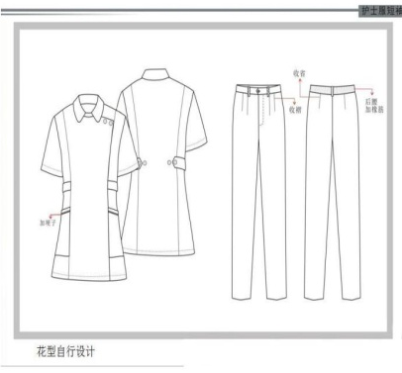 | 1.规格：XS－5xL；  2.面料：新型高端医护抗菌面料；  3.成份：85（±5）%聚酯纤维，15（±5）%棉  4.单位面积质量：217g/㎡±1g/㎡；  5.甲醛含量≤75mg/kg（符合GB/T 18401-2010（B类）标准）；  6.pH值：4.0-7.5（符合GB/T 18401-2010（A类）标准）；  7.顶破强力≥1130N；断裂强力：直向640N±5N，横向700N±5N；  8.勾丝：直向≥4-5级，横向≥4级；  9.起球≥4级；  10.静电压半衰期≤5.0s，等级：B级；  11.抑菌率：经过50次洗涤后，抗金黄色葡萄球菌（ATCC 6538）99%±1%，抗大肠杆菌（ATCC 25922）98%±1%，抗白色念珠菌（ATCC 10231）96%±1%；溶出性D≤2mm。符合FZ/T 73023-2006 AAA级标准；  12.水洗尺寸变化率：直向±0.5%，横向±0.9%；  13.可萃取重金属含量：符合GB/T 18885-2009直接接触皮肤类标准；  14.透气率：≥338mm/s。  15.耐水色牢度：变色≥4级，沾色≥4-5级；耐摩擦色牢度：干摩≥4-5级，湿摩≥4-5级。  16.电荷面密度≤4.7μm/㎡；  17.颜色要求：中标人签订合同前提供色样卡供采购人选择。
冬季护士服 | XS－5xL | 